11.10.2018

„Du darfst jetzt gehen“
Am Samstag, 13. Oktober, ist Welthospiztag. Vor allem Frauen engagieren sich in der Sterbe- und Trauerbegleitung. Ehrenamtliche wie Yvonne Schlüter.
Nürnberg – Balu ist ein Türöffner. Wenn er über den Flur läuft, zaubert er den Seniorinnen und Senioren, die im Hermann-Bezzel-Haus in der Südstadt von Nürnberg wohnen, ein Lächeln ins Gesicht. Balu ist weiß und weich und kuschelig. Treu und aufmerksam schaut er aus seinen kleinen schwarzen Knopfaugen und verfolgt jede Bewegung seines Gegenübers. Balu ist sieben Monate alt und ein Malteser-Mischling. Christine Hirschmann wartet schon auf ihn. Die 84-Jährige öffnet die Tür ihres Zimmers und sucht den Wohnbereich nach ihrem vierbeinigen Freund ab. Ihr Leben lang hätte sie gerne einen Hund gehabt. Jetzt hat sie einen. Zumindest einmal pro Woche. Da bekommt sie Besuch von Balu. Und von Yvonne Schlüter, einer ehrenamtlichen Hospizbegleiterin.

Über 6.000 Ehrenamtliche engagieren sich laut dem Bayerischen Hospiz- und Palliativverband in Bayern für schwerstkranke und sterbende Menschen sowie deren Angehörige. Sie begleiteten im vergangenen Jahr 150.000 Sterbende und waren für 15.000 Angehörige als Trauerbegleiter da. Es sind vor allem Frauen zwischen 50 und 70 Jahren. Frauen wie Yvonne Schlüter. Die 63-Jährige machte eine Ausbildung zur Hospizbegleiterin. Sie ist eine von 20 Ehrenamtlichen, die für den ambulanten Hospizdienst der Rummelsberger Diakonie in Nürnberg Menschen am Ende ihres Lebens begleiten. Derzeit lassen sich weitere 14 Frauen und 2 Männer zu ehrenamtlichen Hospizbegleitern fortbilden.

„Wenn wir uns auf den Weg hierher machen, ist es, als wüsste Balu, wohin wir wollen“, sagt Yvonne Schlüter – und steckt dem Kleinen ein Leckerli zu. Er zieht an der Leine und wartet schwanzwedelnd vor dem Aufzug. Weder Rollatoren noch Rollstühle machen ihm Angst; über Balu kommt die Hospizbegleiterin unkompliziert und schnell in Kontakt zu den Menschen.

Das Reden über den Tod fällt vielen schwer. Vor allem Angehörige können und wollen oft nicht akzeptieren, dass das Leben eines geliebten Menschen endlich ist, hat Yvonne Schlüter erfahren. Dabei sei es wichtig, dem Sterbenden nicht das Gefühl zu geben, ihn festhalten zu wollen, so die 63-Jährige. Ab einem gewissen Punkt könne es gut sein zu sagen: „Du darfst jetzt gehen.“ Als Hospizbegleiterin bietet Yvonne Schlüter Sterbenden ihre Hand an. „Sie können ihre eigene Hand darauf legen, unser Angebot, da zu sein, annehmen. Wir zerren sie aber nirgendwo hin“, betont sie. „Den Weg gibt der Mensch vor.“ In erster Linie gehe es darum, da zu sein. Auch manche Ängste ließen sich nehmen. „Vielleicht kann ich eine kleine Hilfe sein, diese Welt etwas leichter verlassen zu können“, sagt die Ehrenamtliche.

Der Tod ist der Hospizbegleiterin selbst nicht fremd und alles andere als ein Tabuthema: Mit 23 Jahren schrieb sie ihr erstes Testament. Vor zehn Jahren verstarb ihr Mann an Krebs. „Es hat uns geholfen, dass wir im Vorfeld über alles gesprochen und nichts ausgeklammert haben“, erzählt die gelernte Bankkauffrau. So konnten sie gemeinsam eine Patientenverfügung erstellen. „Ich bin davon überzeugt, dass wir uns wiedersehen, nachdem wir diese Welt verlassen haben“, sagt die 63-Jährige. „Keiner geht allein – diese Gewissheit kann uns am Ende helfen, loszulassen.“

Mit dieser Überzeugung besucht Yvonne Schlüter nun Sterbende oder Trauernde, wie Christine Hirschmann. Vor wenigen Monaten hat die 84-Jährige ihren Mann verloren. An einen irreparablen Gehirntumor. Manchmal weiß sie es, an anderen Tagen erinnert sie sich nicht daran. In ihrem Zimmer steht ein Bild ihres Mannes. Auf dem Tisch liegt ein Fotoalbum von gemeinsamen Urlauben und Ausflügen. Christine Hirschmann liebt es, darin zu blättern. „Während ich auf dem Berg war, wartete mein Mann unten auf einer Bank“, erzählt sie. Ein Lächeln huscht über ihr Gesicht. Im nächsten Moment schaut sie an ihrem Bein hinunter auf Balu, den kleinen Hund, der sie angestupst hat. Erwartungsvoll schaut er die alte Frau an. Die 84-Jährige streichelt ihn langsam und intensiv am Kopf. „Berührung löst Gefühle aus“, weiß Ivonne Schlüter. „Solche Momente tun beiden gut.“ Der Hund erreicht die Menschen oft in Situationen, in denen das Sprechen schwer fällt.

Ulrike Schwerdtfeger (4.250 Zeichen)

Infobox: Interessierte an einer Ausbildung zum Hospizbegleiter können sich an Angela Barth, Hospizkoordinatorin des Ambulanten Hospizdienstes der Rummelsberger Diakonie in Nürnberg, wenden unter Telefon 0911/9459158 oder per E-Mail: barth.angela@rummelsberger.net.

Ansprechpartner
Bettina Nöth
09128 503704
noeth.bettina@rummelsberger.net
Fotos und Bildunterschriften
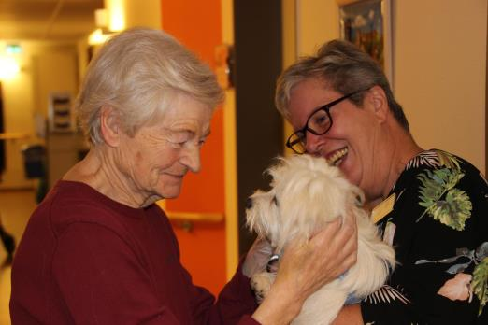
Christine Hirschmann (links) freut sich über den Besuch von Malteser-Mischling Balu und der Hospizbegleiterin Ivonne Schlüter. Foto: Ulrike Schwerdtfeger

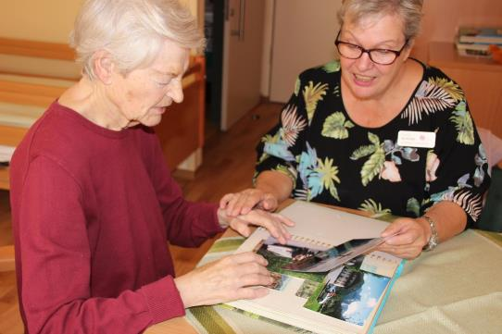
Die Ehrenamtliche Ivonne Schlüter (rechts) und Christine Hirschmann schauen sich gemeinsam ein Fotoalbum an. Frau Hirschmann erzählt dabei von ihrem verstorbenen Mann. Foto: Ulrike Schwerdtfeger
(druckfähige Fotos finden Sie auf www.rummelsberger-diakonie.de/presse)

